第三届中国抗癌协会肿瘤微创治疗专业委员会粒子治疗分会
全国放射性粒子治疗肿瘤学术会议暨
第九届全国放射性粒子治疗肿瘤学术大会

欢迎词和会议简介
放射性粒子组织间近距离永久植入治疗肿瘤已有100多年的历史。1901年居里夫人发现放射性核素镭后，临床应用治疗前列腺癌，开创了放射性核素近距离治疗肿瘤的先河。由于早期使用的放射性核素如钴-60和金-198等均为高能量γ射线，具有较强的穿透力，因此，对患者和医务人员防护带来很大的困难，使这一技术陷入低谷。上个世纪60年代，西方国家研制成功碘-125和钯-103两个新型低能放射性核素，并随着计算机和影像引导技术进步，形成了现代肿瘤微创内照射的新技术。
放射性粒子治疗属于微创局部内照射技术，在许多西方国家已经成为早期前列腺癌的规范化治疗手段之一。同样也用于治疗颅内肿瘤、头颈部肿瘤、胰腺肿瘤、肝癌、乳腺癌以及盆腔和妇科复发肿瘤治疗。文献报道证明对局部进展期肿瘤具有较好的疗效。我国学者在引进、消化、吸收的基础上，积极探索、在头颈部肿瘤、局部非小细胞肺癌、食管癌、肝转移癌、胰腺癌、复发直肠癌和椎体肿瘤等方面进行了大胆的尝试，收到了较好的临床疗效。很多文章发表在国内外期刊，引起了国内外学者的关注，有些研究被国外专家给予了非常高的评价。这些创新性研究和前驱性工作，大大提升了我国放射性粒子治疗领域的学术水平和地位。
但是目前卫生部将粒子植入治疗列为三类医疗项目，理由是该项目安全性、有效性尚需经规范的临床试验研究进一步验证。为了该项目的未来及健康发展，本学组有责任及义务，通过这次会议，与全体委员及热衷粒子研究的所有专家共同探讨规范的临床研究，拿出循证医学的证据来，尽早进行随机对照研究，发表高质量的论文，使放射性粒子植入成为肿瘤治疗的主流手段和方法。
虽然放射性粒子治疗实体肿瘤的有效性、安全性在我们的临床实践中已经达成共识。但是作为一种新的技术尚存在许多问题需要临床进一步研究解决，包括选择适应证、粒子治疗剂量标准、和与外照射及其他治疗如何合理联合应用等方面尚存在许多问题需要进一步研究和探索。本次大会宗旨：积极探索粒子治疗的规范化、粒子治疗在肿瘤综合治疗中的优势和地位，总结和交流粒子治疗的新成果，力求达成共识、形成规范，提升我国粒子治疗技术水平、科研水平，造福广大肿瘤患者。同时本次研讨会提出病例进行讨论，活跃大会学术气氛和氛围。欢迎开展放射性粒子治疗肿瘤外科、放疗科、介入治疗科、内科、影像科和核医学科等积极参加，踊跃投稿。

大会主席 王俊杰 张福君

会议日程（2009.8.27～8.30）

第一日 注册：山东青岛邮电疗养院(海滨花园大酒店)
2009年8月27 日
第二日 专题讲座
2009年8月28 日
第三日 大会发言和病例讨论
2009年8月29 日
大会主题讲座
- 肿瘤微创治疗的新时代
- 图像引导放射治疗
- 放射性粒子治疗进展
- 放射性粒子治疗的物理学进展
- CT引导放射性粒子治疗进展
- 放射性粒子治疗肺癌
- 放射性粒子治疗儿童头颈部肿瘤
- 放射性粒子治疗的规范化
病例讨论
- 头颈部肿瘤粒子治疗适应症、剂量学、技术要领、副反应预防。
- 肺癌粒子治疗适应症、剂量学、技术要领、副反应预防。
- 前列腺癌粒子治疗适应症、剂量学、技术要领、副反应预防。

时间：2009年8月
地点：山东青岛

组委会成员
大会名誉主席：吴沛宏
大会主席：王俊杰 张福君
大会专家指导委员会：申文江、潘建基、杨仁杰、张积仁、陈俊辉、刘鹏程、张红志、王俊、匡安仁、罗开元、郭志、刘晓光、傅贤波、申宝忠、官泳松、王振豫、张建国、柴树德。

学术委员会：
张建国、张杰、申文江、张红志、冉维强、黄毅、修典荣、罗开元、袁慧书、杨瑞杰、布静秋、杨勇、许勇、张海钟、张福君、张汝森、李挺、姚波、付改发、雷光焰、柴树德、黄学全、胡效坤、王振豫、柯明耀、马庆军、郭廷九、李险峰、冯贵生、邹德环、王耀明、武云、白静、甄朋、吴锦昌、周正、王继英、洛小林、朱京丽、俞炎平、曹秀峰、李振家、马旺扣、王洪武、刘瑞宝、王昆、牛立志、向华、孙峰、张阳、叶鑫、马胜利、谢建平、周芳坚、李家开、王彦斌、刘勇谋、冯威健、张志民、许明、李镝、朱勇、李辉、汪步海、马学真、刘庆涛、廖旺军、罗丁、徐鹏远、肖越勇、赵洪、牛立志、王希成、汤日杰、林华明、陈汉威、谢宗贵、肖承江。

大会组织委员会：
史季桐、郑广君、王若雨、王鹃、李庆霞、柳力军、戴浩洁、李家开、盖宝东、黄明、林延鹏、顾玉明、王荣福、李玉宝、崔雅丽、孙新臣、刘冰熔、周伟生、安虎杰、张大析、胡江、周志刚、李伟明、李玉、秦庆亮、刘元伟、王阁、杨瑞民、朱丽红、张宗春、李成利、陈高峰、丁学强、安永恒、高万勤、徐浩、梁克明、姜平、伍伯聪、江新青、孙研、王晓波、何报宁、程敬亮、刘增义、毕晾佳、程红岩、江澜、邹卫、程玉峰、张元生、曲兴龙、穆永旭、高剑波、张洪亮、靳风烁、李祀松、赵斗贵、李俊龙、李新民、他同生、陈云海、郭金和、夏建国、金震东、孙自勤

大会秘书处：
大会秘书长：李玉宝
大会秘书处：李玉宝、刘建宾、胡效坤、吴松年、茅健、朱黎

论文征集：凡未公开发表的放射性粒子治疗肿瘤的基础、临床研究和观察论文、综述均可以投稿。稿件要求论文全文并驸有600-800字摘要，摘要应包括目的、方法、结果、结论等。推荐word文档格式通过电子邮件投稿。大会发言准备power point，每位15分钟。优秀论文推荐在《中国微创外科杂志》、《中华放射医学与防护杂志发表》。国家继续教育项目学分10分。准备小1寸照片1张，工本费15元。
投稿截止时间：2009年7月31日。
投稿和注册地址：北京市海淀区花园北路49号
北京大学第三医院肿瘤治疗中心
王俊杰 教授收
邮编：100083
E-mail：junjiew_edu@sohu.com
报名方式：电话：010-62805317；62884706；62805252
邮箱（E-mail）：junjiew_edu@sohu.com
会 务 费：800元，食宿统一安排，费用自理。
房间标准：豪华单间：880元
高级单间：480元
标准双人间：300元。
交通线路：会场与火车站距离11公里，与机场距离30公里，机场有班车接送。
报到地址：山东省青岛市彰化路4号。
山东青岛邮电疗养院(海滨花园大酒店)
电 话：0532-83995888
会场网址：www.qdyl.com.cn（供查询线路）
联系方式：电 话：0532-83995888
联系人：窦同伟
大会期间时逢青岛旅游高峰季节和青岛啤酒节，房间空前紧张，敬请代表提前注册，没有注册现场报到者，大会不提供房间。

主办单位：中国抗癌协会肿瘤微创治疗专业委员会粒子治疗分会
中山大学肿瘤医院
北京大学第三医院
北京大学口腔医院
承办单位：山东青医医疗集团商业医院
山东青岛市立医院
山东齐鲁大学平邑医院
协办单位：中国同位素有限公司
上海欣科医药有限公司

大会地址示意图：
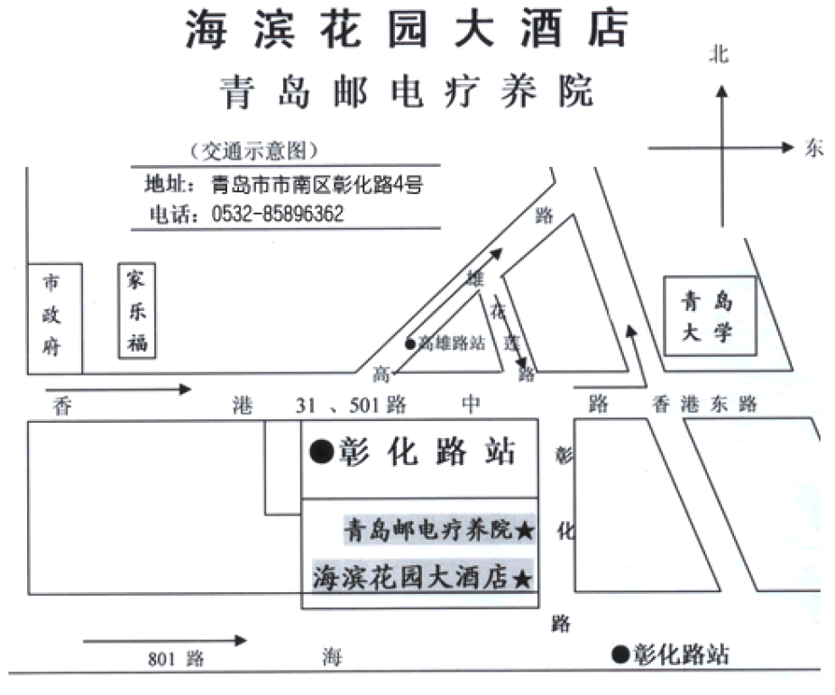

大会通知（注册回执单）

姓名 |  | 性别 | 年龄 | 职务/职称
工作单位 |  |  |  | 联系电话
通讯地址 |  |  |  | 邮编
电子邮件 |  |  |  | 传真
要求
回程方式 | 飞机□ 火车□ 汽车□ |  | 回程日期 | 有否指定  班次
有否学分 | 有□ 否□

单位印章：
2009年 月 日

